Ensino Fundamental II (Anos Finais) e Ensino Médio
Mortalidade infantil e Saneamento básico: Existe relação?

Área do Conhecimento:
Geografia. Sociologia.

Competência(s) / Objetivo(s) de Aprendizagem:

- Compreender os conjuntos de medidas que são caracterizados como saneamento básico;
- Conhecer quais os problemas de saúde decorrentes da falta de saneamento básico;
- Mapear as regiões com maior e menor índice de saneamento básico no Brasil;
- Analisar os índices de mortalidade infantil no Brasil e no mundo, e suas respectivas causas;
- Refletir sobre a inexistência de saneamento básico e como ela tem contribuído para o aumento da mortalidade infantil.

Conteúdos:

- Os conjuntos de medidas que são caracterizados como saneamento básico;
- Os problemas de saúde decorrentes da falta de saneamento básico;
- Mapeamento: Os maiores e menores índices de saneamento básico nas diferentes regiões do Brasil;
- A carência de saneamento básico e suas consequências na saúde da população;
- A mortalidade infantil no mundo e suas causas evitáveis;
- Os índices de mortalidade infantil no Brasil e sua correlação com falta de saneamento básico.

Palavras-Chave:
Mortalidade Infantil. Saneamento Básico. Problemas de Saúde. Regiões. Brasil. Mundo.

Previsão para aplicação:
6 aulas (50 min/aula)

Materiais Relacionados:

O(A) professor(a) poderá recordar os conceitos fundamentais que permeiam esta aula através de breves textos disponíveis nos seguintes sites:

- FRANCISCO, Wagner de Cerqueria e. Mortalidade infantil no Brasil. Brasil Escola. Disponível em: https://brasilescola.uol.com.br/brasil/mortalidade-infantil-no-brasil.htm. Acesso em: 02 de janeiro de 2020.

- FRANCISCO, Wagner de Cerqueria e. Mortalidade infantil. Mundo Educação. Disponível em: https://mundoeducacao.bol.uol.com.br/geografia/mortalidade-infantil.htm. Acesso em: 02 de janeiro de 2020.

- CELI, Renata. Mortalidade infantil: o que é, causas e mais! Disponível em: https://www.stoodi.com.br/blog/2019/09/30/mortalidade-infantil-o-que-e/. Acesso em: 02 de janeiro de 2020.

- RIBEIRO, Amarolina. O que é mortalidade infantil? Brasil Escola. Disponível em: https://brasilescola.uol.com.br/o-que-e/geografia/o-que-e-mortalidade-infantil.htm. Acesso em: 04 de janeiro de 2020.

- IBGE Notícias. Em 2017, expectativa de vida era de 76 anos. Disponível em: https://agenciadenoticias.ibge.gov.br/agencia-sala-de-imprensa/2013-agencia-de-noticias/releases/23200-em-2017-expectativa-de-vida-era-de-76-anos. Acesso em: 07 de janeiro de 2020.

- Instituto Trata Brasil. O Manual do Saneamento Básico: Entendendo o saneamento básico ambiental no Brasil e sua importância socioeconômica. Disponível em: http://www.tratabrasil.org.br/datafiles/uploads/estudos/pesquisa16/manual-imprensa.pdf. Acesso em: 05 de janeiro de 2019.

- Instituto Trata Brasil. Dados Regionais. Disponível em: http://www.tratabrasil.org.br/saneamento/principais-estatisticas/no-brasil/dados-regionais. Acesso em: 05 de janeiro de 2019.

- EOS. 5 Consequências da falta de saneamento básico. Disponível em: https://www.eosconsultores.com.br/5-consequencias-da-falta-de-saneamento-basico/. Acesso em: 05 de janeiro de 2019.

O(A) professor(a) poderá também aprofundar o conteúdo através das seguintes obras:

- OLIVEIRA, Sonia Maria M. C. de. Mortalidade infantil e saneamento básico – ainda uma velha questão. Disponível em: http://www.abep.org.br/publicacoes/index.php/anais/article/view/1760. Acesso em: 02 de janeiro de 2020.

- ANPEC. Mortalidade infantil, saneamento básico e o impacto da saúde sobre o crescimento econômico brasileiro. Disponível em: https://www.anpec.org.br/encontro/2011/inscricao/arquivos/000-5878a904f5f7a41f452f94d64d7f108a.pdf. Acesso em: 02 de janeiro de 2020.

- ESPERIDIÃO, F; ANDRADE SILVA, V. Saneamento básico e seus impactos na mortalidade infantil e no desenvolvimento econômico da região Nordeste. Scientia Plena, VOL. 13, NUM. 10 2017, doi: 10.14808/sci.plena.2017.109905. Disponível em: https://www.scientiaplena.org.br/sp/article/view/3757 . Acesso em: 02 de janeiro de 2020.

- SCHERRER, Isabella de Carvalho; TEIXEIRA, Gibran da Silva; OLIVEIRA, Cassius Rocha de; LEIVAS, Pedro Henrique Soares. Análise da relação entre investimento em saneamento básico e mortalidade infantil para os municípios do rio grande do sul (2005-2015). Disponível em: https://www.anpec.org.br/sul/2019/submissao/files_I/i2-084bc5bf3353c140f8e78d900fb04dfb.docx. Acesso em: 02 de janeiro de 2020.

- UNICEF/ONU. Levels & Trends in Child Mortality - Report 2018. Disponível em: https://data.unicef.org/wp-content/uploads/2018/10/Child-Mortality-Report-2018.pdf. Acesso em: 06 de janeiro de 2019.

- Agência Nacional de Águas. Atlas Esgotos: Despoluição de Bacias Hidrográficas. Disponível em: http://www.snirh.gov.br/portal/snirh/snirh-1/atlas-esgotos. Acesso em: 08 de janeiro de 2019.

Proposta de Trabalho:

1ª Etapa: Introdução ao tema

Os conjuntos de medidas que são caracterizados como saneamento básico

Podemos definir que o saneamento básico é um conjunto de medidas que abrange o abastecimento de água, coleta e tratamento de esgoto, limpeza e manejo de resíduos sólidos, e drenagem e manejo de águas pluviais urbanas. Visando preservar o meio ambiente e, ao mesmo tempo, promover significativa melhora na qualidade de vida da população, proporcionando saúde pública e bem-estar socioeconômico, na medida em que essas ações previnem doenças infectocontagiosas.
Ter saneamento básico se constituiu enquanto um direito social para a população e hoje é um fator essencial para caracterizar um país como desenvolvido. Os serviços de água tratada, coleta e tratamento dos esgotos levam à melhoria da qualidade de vida das pessoas, sobretudo da saúde na infância, com redução da mortalidade, melhorias na educação, na expansão do turismo, na valorização dos imóveis, na renda do trabalhador, na despoluição dos rios e preservação dos recursos hídricos, etc.
No Brasil, em 2007, ocorreu a criação da Lei nº. 11.445/2007, que universaliza o direito para que todos tenham assegurado seu acesso ao abastecimento de água de qualidade e em quantidades suficientes às suas necessidades, à coleta e tratamento adequado do esgoto e do lixo e ao manejo correto das águas das chuvas. Essa lei também definiu “o conjunto dos serviços, infraestrutura e instalações operacionais de abastecimento de água, esgotamento sanitário, limpeza urbana, drenagem urbana, manejos de resíduos sólidos e de águas pluviais”. Através dessa Lei, foram estabelecidas diretrizes para a Política Federal de Saneamento, no qual foi elaborado o Plano Nacional de Saneamento Básico (PLANSAB), que amparou a elaboração de uma Política de Saneamento Básico, de modo que, para ter acesso aos recursos destinados ao saneamento básico, os municípios teriam que elaborar seus Planos Municipais de Saneamento.
Vale destacar que quanto maiores os investimentos realizados pelo poder público em saneamento básico, menores serão seus gastos com saúde pública. Segundo o Ministério da Saúde, em 2017 foram notificadas mais de 258 mil internações por doenças de veiculações hídricas no país, que poderiam ter sido evitadas com a existência do saneamento básico adequado.
Nas projeções realizadas pelo DATASUS, entre os anos de 2016 a 2036, se considerarmos o avanço gradativo que vem ocorrendo nos investimentos em saneamento básico e sua correlação com as internações e com os afastamentos do trabalho, os valores gastos pelo poder público deve atingir cerca de R$ 5,9 bilhões no Brasil.

Quais os problemas de saúde decorrentes da falta de saneamento básico?

A inexistência de saneamento básico afeta drasticamente a vida da população, sobretudo no que tange a área da saúde. Com o saneamento apropriado se combate uma série de doenças que afetam a todos, principalmente as crianças, causando-lhes inúmeras complicações clínicas que podem levar à morte.
Se tratarmos especificamente das questões relacionadas à água, entenderemos que ela perpassa a saúde das pessoas das mais variadas formas, seja através do consumo direito ou na preparação dos alimentos, ou ainda pela agricultura, indústria e até mesmo com sua presença no meio ambiente. Desta forma, os problemas associados à água podem aparecer de duas formas, sendo:
• Frutos de poluentes químicos e radioativos, procedentes de esgotos industriais, ou de desastres ambientais;
• Frutos do contágio por agentes biológicos (bactérias, vírus e parasitas), via contato direto ou também através de insetos vetores.
É essencial destacar que os principais agentes biológicos encontrados nas águas contaminadas são bactérias patogênicas, vírus e parasitas. As bactérias patogênicas são as principais causas da morbidade e mortalidade infantil.
Para exemplificar, destacaremos abaixo os quatro tipos de doenças provenientes direta ou indiretamente da contaminação através da água.
• Doenças causadas pela baixa qualidade da água, em que acontece a contaminação da água pelo esgoto: cólera, febre tifoide, leptospirose, giardíase, amebíase, hepatite infecciosa, diarreia aguda, poliomielite, disenteria;
• Doenças causadas pela escassez de saneamento, na qual a quantidade de água não é suficiente para a higienização: escabiose pediculose (piolho), tracoma, conjuntivite bacteriana aguda, salmonelose tricuríase, enterobíase, ancilostomíase, ascaridíase, tétano e difteria;
• Doenças causadas por organismos que vivem na água, ou seja, associadas à água: esquistossomose, lombriga;
• Doenças causadas por insetos que se reproduzem na água: malária, dengue, febre amarela, filariose.

Mapeamento: Os maiores e menores índices de saneamento básico nas diferentes regiões do Brasil

Segundo a ONU (Organização das Nações Unidas), a quantidade de água suficiente para atender as necessidades básicas de uma pessoa é de 110 litros/dia. No Brasil, a média é de 153,6 litros por habitante ao dia, entretanto, existe uma disparidade muito grande do acesso, onde o consumo médio de água utilizado por habitante é de 248,3 litros/dia, como no Rio de Janeiro, por exemplo.
Esse acesso à água tem alcançado a cada ano que passa índices mais altos, chegando a ser alcançada à universalização desse serviço em alguns municípios brasileiros. O levantamento realizado pelo Instituto Trata Brasil, Ranking do Saneamento 2019, nos revela que somente 22 municípios, das 100 maiores cidades brasileiras, possuem 100% da população atendida com água potável.
Segundo o Sistema Nacional de Informações sobre Saneamento - SNIS (2017), 83,5% dos brasileiros têm acesso ao abastecimento de água tratada, porém ainda temos quase 35 milhões de pessoas em nosso país sem acesso.
Em um relatório divulgado em 2018 pela UNICEF sobre a Pobreza na Infância, constatou-se que 14,3% das crianças e dos adolescentes não tinham acesso à água; 6,8% das crianças e dos adolescentes não contam com sistema de água dentro de suas casas. Se observarmos os dados por região, podemos avaliar a disparidade no acesso à água tratada no Brasil. O Sudeste é a região que apresenta o maior índice, abastecendo 91,25% da população com água tratada; seguido do Centro-Oeste com 90,13% e Sul com 89,68%. Os menores índices permanecem no Nordeste, com 73,25%; e Norte, com 57,49% da população sendo abastecida com água tratada.
Segundo dados da PNAD (Pesquisa Nacional por Amostra de Domicílios), no ano de 2018, 85,8% das casas brasileiras tinham acesso ao abastecimento de água tratada, porém, as disparidades regionais ainda permanecem, nas quais podemos constatar que os dez estados com menor acesso à água tratada estão localizados na região Norte e do Nordeste, sendo os estados de Rondônia (43,6%), Pará (50,0%) e Acre (54,9%) os que apresentam os piores índices. Já os melhores índices são encontrados em São Paulo (96,0%); pertencendo ao estado do Mato Grosso o menor índice da região Sul, Sudeste e Centro-Oeste, com 80%.
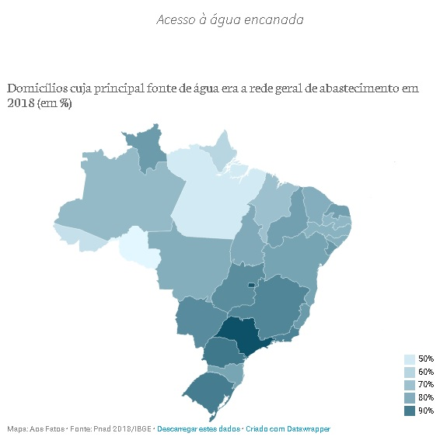
Disponível em: https://aosfatos.org/noticias/o-saneamento-basico-no-brasil-em-6-graficos/. Acesso em: 07 de janeiro de 2020.

Outro índice que podemos analisar é o da coleta do lixo. Cerca de 91% das residências têm seu lixo coletado, seja diretamente ou através de caçambas. Os melhores indicativos pertencem ao Rio de Janeiro e São Paulo, com 99% cada, seguidos do Distrito Federal (97,7%) e Santa Catarina (95,4%), já os piores índices nesse quesito pertencem aos estados do Maranhão (68,5%) e Piauí (72,0%), que na falta de alternativas para o descarte do lixo, cerca de 26% das residências optam por realizarem a queima dos resíduos, atividade esta que pode ser enquadrada como crime ambiental.
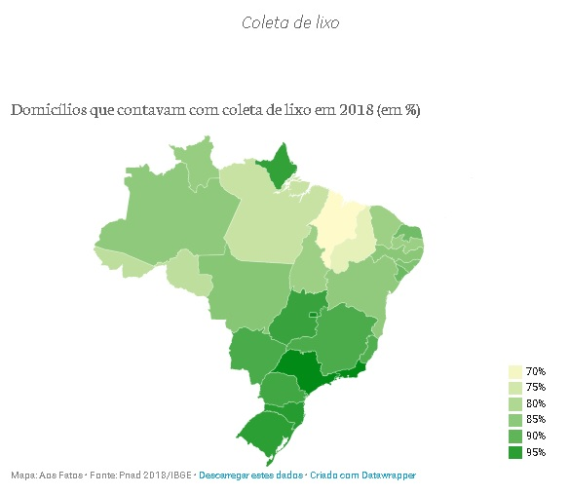
Disponível em: https://aosfatos.org/noticias/o-saneamento-basico-no-brasil-em-6-graficos/. Acesso em: 07 de janeiro de 2020.

Houve uma crescente no índice de atendimento da população no abastecimento de água tratada e na coleta de lixo nos últimos anos, no que se refere a coleta de esgoto a situação continua precária. De acordo com Sistema Nacional de Informações sobre Saneamento – SNIS, em 2017, 52,36% da população tinha acesso à coleta de esgoto, ou seja, quase 100 Milhões de pessoas, entre elas cerca de 13 milhões de crianças e adolescentes não tinham acesso a este serviço de saneamento básico. Observando esses dados por regiões, confirmamos novamente a desigualdade existente em nosso país, em que pertencem novamente ao Norte (10,24%) e Nordeste (26,87%) os piores índices, e ao Sul (43,93%), Centro Oeste (53,88%) e Sudeste (78,56%) os melhores, como podemos observar abaixo.
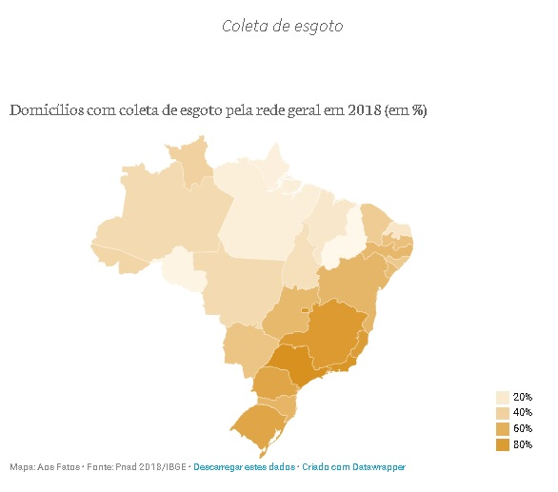
Disponível em: https://aosfatos.org/noticias/o-saneamento-basico-no-brasil-em-6-graficos/. Acesso em: 07 de janeiro de 2020.

Segundo a PNAD, no ano de 2018 esses índices aumentaram, mas ainda atingem apenas 66% das casas brasileiras que têm acesso à rede, fornecendo à coleta de esgoto no Brasil o título de serviço mais precário prestado entre os serviços de saneamento básico. O Piauí é o estado que tem o pior índice nacional, com apenas 7% das residências; seguido de Rondônia, com 9,8%; Amapá, com 13,7% e Pará, com 15%; e mais 10 estados possuem seus índices menores que 50% referente a coleta de esgoto. Novamente, os melhores índices estão nas regiões Sul, Centro-Oeste e Sudeste, sendo ranqueado por São Paulo, com 92,6% e Rio de Janeiro, com 88,3%.
Outra situação mais problemática relacionada ao esgoto diz respeito ao tratamento do mesmo. Dados do Sistema Nacional de Informações sobre Saneamento – SNIS – 2017 - nos revelam que apenas 46% dos esgotos do país eram tratados, e que somente 21 municípios, das 100 maiores cidades do país, tratavam mais de 80% dos esgotos produzidos por eles. Observando esses números por região, constata-se que o tratamento de esgoto realizado é de 52,02% no Centro Oeste; 50,39% no Sudeste; 44,93% no Sul; 34,73% no Nordeste e 22,58% no Norte.
Deste modo, conclui-se que os avanços dos últimos anos ocorreram de maneira desigual entre as diferentes regiões do país e que o déficit continua sendo elevado, deixando o Brasil distante de conseguir alcançar a universalização dos serviços de saneamento básico através das políticas públicas que têm sido desenvolvidas até os dias atuais.
Os Principais dados (%) do Saneamento Básico por Região – Brasil.
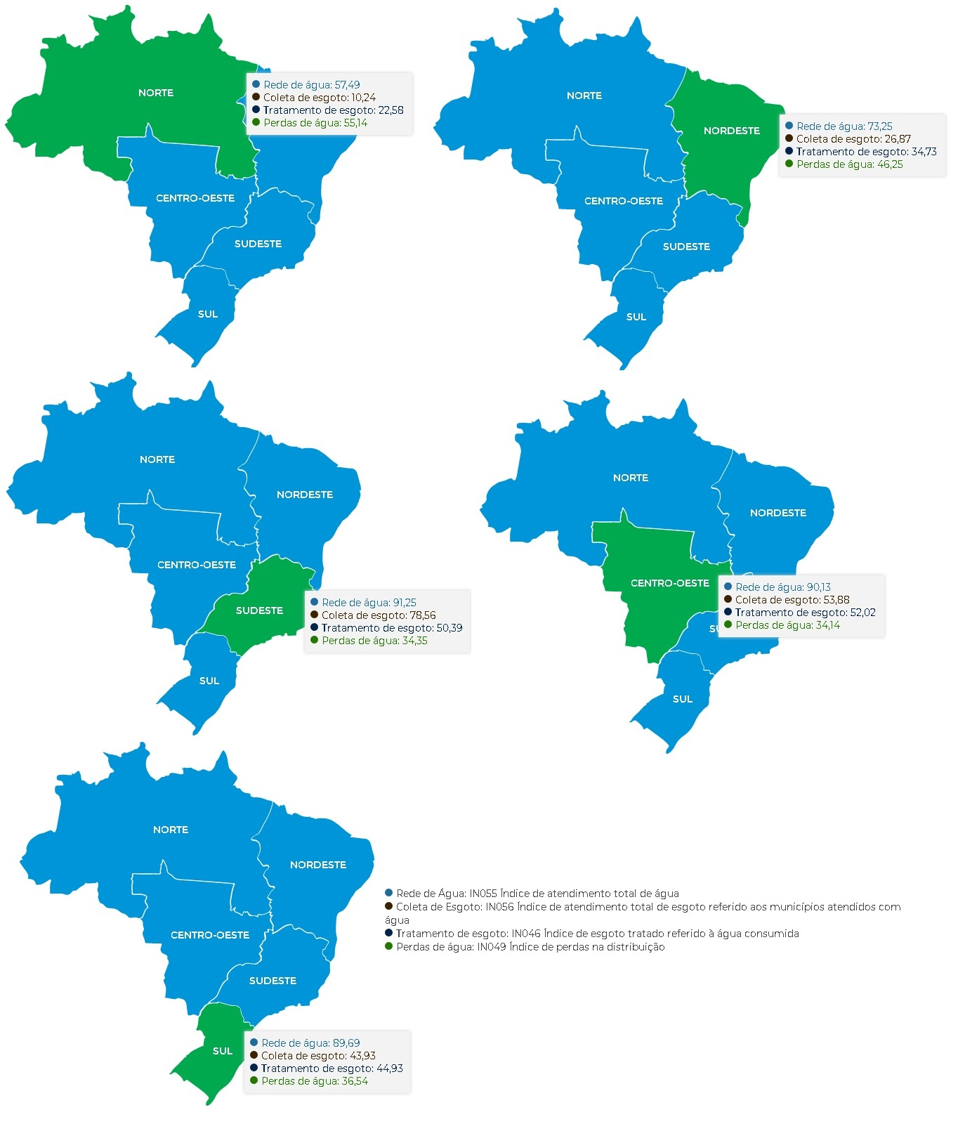
Disponível em: http://www.tratabrasil.org.br/saneamento/principais-estatisticas/no-brasil/dados-regionais. Acesso em: 07 de janeiro de 2020. Organização e Adaptação: PEREIRA, Thaylizze Goes Nunes.
Texto baseado nas sugestões de leitura elencadas em Materiais Relacionados.
O conteúdo presente neste texto pode ser trabalhado através de aulas expositivas.
2ª Etapa: Desdobramentos na atualidade

A carência de saneamento básico e suas consequências na saúde da população

Apesar da regulamentação do saneamento básico através da Lei nº 11.445/2007, os governos brasileiros, ao longo dos anos, não têm conseguido cumprir a meta estabelecida, implementar em 90% do território nacional o tratamento e destinação do esgoto e também de ter em 100% do país o abastecimento de água potável até o ano de 2033. Esses números estão longe de ser conquistados, como foi possível observar nos índices de água e esgoto que já foram apresentados.
Enfatizamos que é nítido o aumento nos índices dos serviços de saneamento básico no Brasil, entretanto ainda não são suficientes para que ocorra a universalização do acesso dentro do período estipulado. Porém, essa ineficiência no investimento de saneamento básico tem gerado diversas consequências à população, especialmente no que diz respeito à qualidade de vida e saúde dos habitantes. De acordo com o Sistema de Informações Hospitalares do SUS, do Ministério da Saúde, a falta de saneamento básico afeta diretamente a saúde da população. Entre os anos de 2009 e 2018 ocorreram cerca de três milhões de internações por doenças relacionadas à insuficiência de saneamento básico e que poderiam ter sido evitadas.

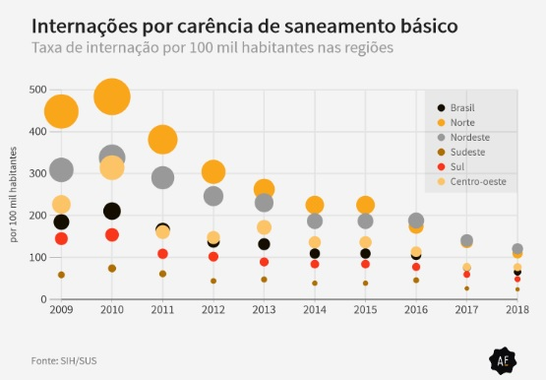
Disponível em: https://aosfatos.org/noticias/o-saneamento-basico-no-brasil-em-6-graficos/. Acesso em: 07 de janeiro de 2020.

Como podemos observar, ocorreu uma redução considerável nos últimos anos no que diz respeito às internações por doenças que possuem relação com a falta de saneamento básico, a taxa de internação a cada 100 mil habitantes passou de 184,7 em 2009, para 65,6 em 2018.
Entretanto, correlacionando as informações que já foram apresentadas sobre a situação do saneamento básico nas regiões Norte e Nordeste, é evidente e comprovado pelos dados que são nessas regiões que estão concentradas as maiores taxas de internações por doenças evitáveis por falta de saneamento básico. Deste modo, observa-se que enquanto a média nacional é de cerca de 65 internações por 100 mil habitantes, chegam a atingir 110 internações no Norte e 121 no Nordeste.

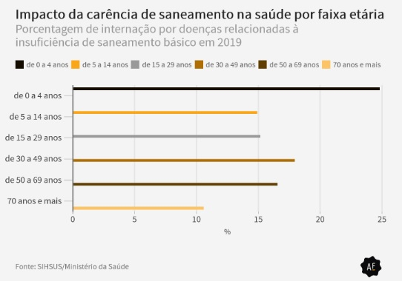
Disponível em: https://aosfatos.org/noticias/o-saneamento-basico-no-brasil-em-6-graficos/. Acesso em: 07 de janeiro de 2020.

O gráfico demonstra que nos três primeiros meses de 2019, foram realizadas 32,4 mil internações por doenças relacionadas à insuficiência de saneamento básico, sendo as crianças as mais afetadas por esta situação, onde cerca de 25% das internações foram de crianças de 0 a 4 anos de idade e 15% de crianças de 05 a 14 anos de idade, correspondendo a um total de 40% das internações.

A mortalidade infantil no mundo e suas causas evitáveis

Para se mensurar a taxa de mortalidade infantil de um país, pode-se recorrer a duas formas, a primeira é utilizar o padrão adotado pelo Banco Mundial, onde esse indicador social é caracterizado pelo número de bebês que morreram antes de completar um ano de vida para cada mil nascidos vivos dentro de um período de um ano. O segundo padrão adotado para se medir a taxa de mortalidade infantil é utilizado pela UNICEF (Fundo Internacional de Emergência para a Infância das Nações Unidas) e também por outras instituições, e se torna mais abrangente porque consideram como mortalidade infantil a morte de crianças com até cinco anos de idade. Existe ainda outra categoria que é a mortalidade infantil neonatal, que abrange os bebês que morrem antes do 28º dia de vida, a cada mil nascidos vivos no período de um ano.
De acordo com o relatório publicado pela UNICEF/ONU (2018), a Europa e a América do Norte possuem as menores taxas de mortalidade, considerando os parâmetros de avaliação da UNICEF, esses tiveram uma mortalidade de apenas 6 crianças para cada mil nascidas vivas. Na América Latina e Caribe, esse índice chegou a 18 crianças para cada mil. Já no Sudeste Asiático e da África Subsaariana a situação é bem diferente e preocupante, pois as crianças nascidas nessas regiões são as que têm o maior risco de morrer antes de completarem 5 anos de idade. A África Subsaariana, por exemplo, é a região que possui a maior taxa de mortalidade infantil do mundo, registrando 76 mortes para cada mil crianças nascidas vivas, antes de completar 5 anos de idade, ou seja, uma em cada 13 crianças nascidas nessa região morre antes de completar 5 anos.
Deve-se compreender que a mortalidade infantil é um importantíssimo indicativo social, são nos países pobres que observamos as piores taxas de mortalidade infantil, em contraposição aos países economicamente desenvolvidos, que apresentam ao longo dos anos taxas cada vez mais baixas.
De acordo com a ONU, nas últimas décadas, a mortalidade infantil ao nível mundial diminuiu cerca de 50%, entretanto, o problema ainda está longe de ser resolvido, pois essa não é a realidade de muitos países que enfrentam graves problemas sociais, especialmente por falta de políticas públicas. Por isso, para a ONU, esse continua sendo um indicativo social extremamente relevante, e, por esta razão, a redução da mortalidade infantil mundial foi incluída entre as oito Metas do Desenvolvimento do Milênio.
Vale destacar que de acordo com a UNICEF, a estimativa é que entre 2017 e 2030, mais de 60 milhões de crianças morrerão antes dos 5 anos de vida, entretanto, a maioria das mortes podem ser evitadas, pois são causadas por fatores externos que são considerados tratáveis ou evitáveis. Dentre as causas da mortalidade infantil, destacamos alguns dos principais fatores que contribuem para a mesma, como por exemplo ausência de acompanhamento médico; deficiência na assistência de saúde; complicações no parto; desnutrição; ausência de políticas públicas; ausência ou deficiência no saneamento básico, que leva a uma série de doenças, como febre amarela, hepatite, malária, cólera, diarreia, etc. Os dados da OMS reforçam as estatísticas, afirmando que 88% das mortes por diarreias no mundo são causadas pelo saneamento inadequado, e dessas, 84% são de crianças.

Os índices de mortalidade infantil no Brasil e sua correlação com falta de saneamento básico

O Brasil tem conseguido reduzir suas taxas de mortalidade infantil nos últimos anos, sendo atribuída a essa redução os investimentos realizados em saneamento básico, pois compreende-se que esse é um fator de extrema relevância na diminuição desses óbitos. Segundo o Ministério da Saúde e o Sistema de Informações sobre Mortalidade, as doenças relacionadas à precariedade do saneamento básico foram responsáveis por 73,4 mil mortes entre os anos de 2008 a 2017.
De acordo com o Instituto Brasileiro de Geografia e Estatística (IBGE), em uma década (1998 – 2010) a mortalidade infantil passou de 33,5 para 22 crianças mortas para cada mil crianças nascidas vivas, respectivamente. No ano de 2016 esse índice chegou a 15,5 para cada mil nascidos vivos, e em 2017, esse índice teve outra pequena queda chegando a 14,9 para cada mil nascidos vivos que não completavam 5 anos de idade.
Destaca-se que a principal causa da mortalidade está relacionada às doenças diarreicas, pois as crianças são mais vulneráveis e perdem mais rapidamente os nutrientes, que são de extrema importância para sua sobrevivência. Deste modo, a eficaz prestação de serviços de saneamento básico é a forma mais segura de prevenção das doenças que já foram mencionadas anteriormente, evitando seu agravamento e a mortalidade infantil.

Textos baseados nas sugestões de leitura elencadas em Materiais Relacionados.
O conteúdo presente nestes textos podem ser trabalhados através de aulas expositivas.

3ª Etapa: Sistematização das Reflexões

Sugestão de atividade: Análise de Mapas e Gráficos sobre a Taxa de Mortalidade Infantil.

Título sugerido para a atividade: Se cada estado brasileiro fosse um país, que mundo seríamos?

- Inicialmente, o(a) professor(a) deverá projetar e analisar juntamente com os alunos os materiais que seguem:
- A: “Mapa da taxa de mortalidade infantil no Brasil”;
- B: “A mortalidade infantil por regiões no Brasil”.
Nessa análise deverá aparecer elementos sobre a disparidade referente às taxas de mortalidade infantil entre as regiões do país.

- Mapa da taxa de mortalidade infantil no Brasil

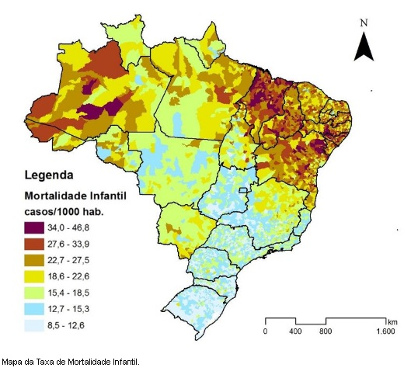
Disponível em: https://www.researchgate.net/figure/Figura-9-Mapa-da-Taxa-de-Mortalidade-Infantil_fig9_318099451. Acesso em: 07 de janeiro de 2020.

- A mortalidade infantil por regiões no Brasil
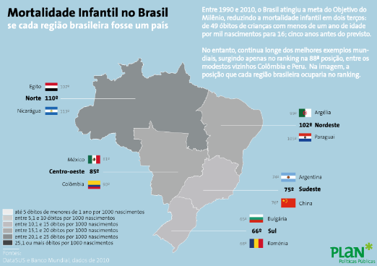
Disponível em: http://www.plan-eval.com/blog/?p=176. Acesso em: 07 de janeiro de 2020.

- Após a breve exibição, o(a) professor(a) deverá dividir os alunos em cinco grupos e entregar os seguintes materiais:
- C: “Taxa de Mortalidade infantil (mortes/1.000 nascidos vivos) no ano de 2018 – Mundo”;
- D: “Taxa de Mortalidade infantil (mortes/1.000 nascidos vivos) no ano de 2018 – Brasil”;
- Mapa de uma região do Brasil (os links estão disponíveis abaixo).

Disponível em: http://www.mapadobrasil.net.br/mapa-sul-para-colorir/. Acesso em: 08 de janeiro de 2020.
Disponível em: http://www.mapadobrasil.net.br/mapa-sudeste-para-colorir/. Acesso em: 08 de janeiro de 2020.
Disponível em: http://www.mapadobrasil.net.br/mapa-norte-para-colorir/. Acesso em: 08 de janeiro de 2020.
Disponível em: http://www.mapadobrasil.net.br/mapa-nordeste-para-colorir/. Acesso em: 08 de janeiro de 2020.
Disponível em: http://www.mapadobrasil.net.br/mapa-centro-oeste-para-colorir/. Acesso em: 08 de janeiro de 2020.

- Taxa de Mortalidade infantil (mortes/1.000 nascidos vivos) no ano de 2018 – Mundo
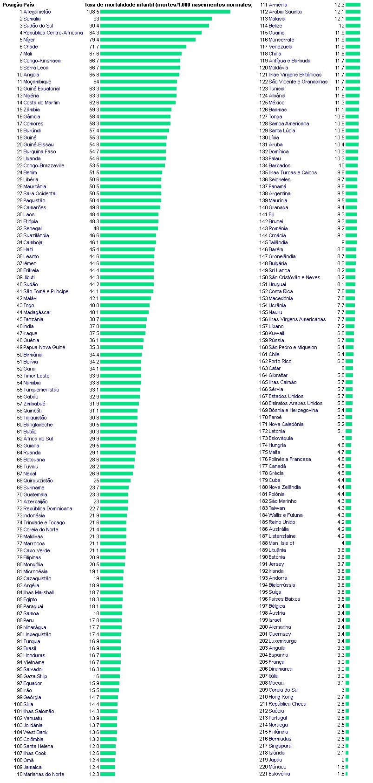

Disponível em: https://www.indexmundi.com/g/r.aspx?v=29&l=pt. Acesso em: 07 de janeiro de 2020.

- Taxa de Mortalidade infantil (mortes/1.000 nascidos vivos) no ano de 2018 – Brasil

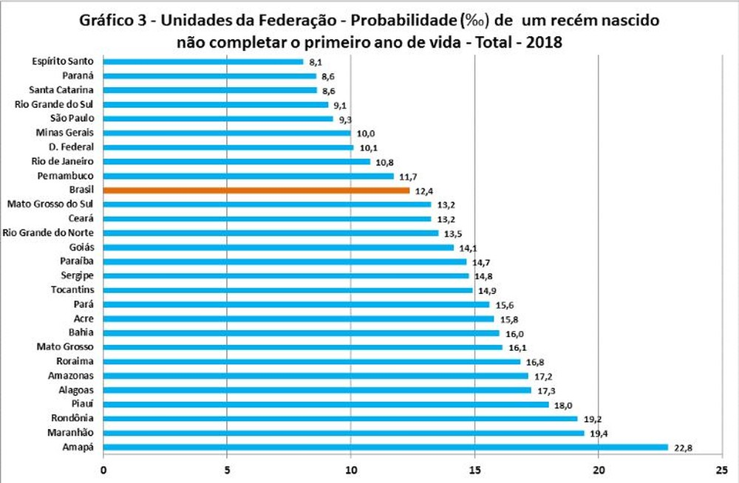
Disponível em: https://g1.globo.com/ap/amapa/noticia/2019/11/29/ap-tem-queda-em-2018-mas-segue-com-a-maior-taxa-de-mortalidade-infantil-do-pais.ghtml. Acesso em: 08 de janeiro de 2020.

3) Cada grupo será incumbido de realizar a análise da região do país correspondente ao mapa em branco que recebeu. Espera-se que nessa atividade os alunos observem os materiais, comparando as taxas de mortalidade infantil dos estados brasileiros com as taxas de países do Mundo.

4) O(A) professor(a) irá solicitar que analisem os materiais através de uma análise crítica e comparativa e reconstruam cada estado do Brasil com um país que apresente os mesmos índices relacionados a mortalidade infantil.

5) O(A) professor(a) irá solicitar que cada grupo recorte e cole, ou desenhe, as bandeiras dos países que serão referenciados nos estados federativos brasileiros.

6) Ao final da atividade, o(a) professor(a) deverá solicitar que cada grupo apresente a reconfiguração de sua região, mostrando aos demais quais países o compõem.

7) Espera-se que ao final da atividade os alunos observem e comentem que as desigualdades existentes entre Nordeste e Norte, em contraponto ao Sul, Sudeste e Centro-Oeste, são representações das mesmas desigualdades observadas entre os diferentes continentes, como por exemplo a Europa e a África. Com isso, espera-se que os grupos exponham suas reflexões.

8) O(A) professor(a) poderá finalizar a atividade solicitando que os alunos colem e transformem as cinco regiões em um único mapa do Brasil. Esse mapa poderá ficar exposto em sala de aula para futuras observações.

4ª Etapa: Exercícios de Fixação

Sugere-se a aplicação de alguns exercícos de fixação dos conteúdos desenvolvidos em aulas, que deverão ser corrigidos e comentados pelo(a) professor(a) posteriormente.

1) A taxa de mortalidade infantil no Brasil está em constante declínio e, atualmente, essa média é de 26,3 óbitos a cada mil nascidos vivos. No entanto, em alguns estados brasileiros várias crianças morrem antes de completar 1 ano de vida. Marque a alternativa que corresponde ao Estado no qual a mortalidade infantil atinge o maior número.

a) Sergipe
b) Maranhão
c) Rio Grande do Sul
d) Alagoas
e) Pernambuco

Resposta: D
Disponível em: https://exercicios.brasilescola.uol.com.br/exercicios-geografia-do-brasil/exercicios-sobre-mortalidade-infantil-no-brasil.htm. Acesso em: 02 de janeiro de 2020.

2) Marque a alternativa que indica o estado brasileiro com a menor taxa de mortalidade infantil.

a) São Paulo
b) Goiás
c) Santa Catarina
d) Rio Grande do Norte
e) Rio Grande do Sul
Resposta: E
Disponível em: https://exercicios.brasilescola.uol.com.br/exercicios-geografia-do-brasil/exercicios-sobre-mortalidade-infantil-no-brasil.htm. Acesso em: 02 de janeiro de 2020.

3) Analise a tabela que expressa a taxa de mortalidade infantil no Brasil e marque (V) para as afirmativas corretas e (F) para as falsas.
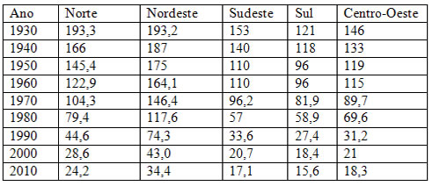

a) De 1930 a 2010, o Nordeste foi a Região brasileira que registrou os mais altos índices de mortalidade infantil.
b) Atualmente (2010), a taxa de mortalidade infantil da Região Norte é de 24,2 para cada mil nascidos vivos. Essa média foi atingida pela Região Sul entre 1990 a 2000.
c) Nos últimos 20 anos, o Sudeste conseguiu reduzir a taxa de mortalidade infantil em aproximadamente 50%, se comparado com 1990.
d) A Região Sul sempre apresentou as menores taxas de mortalidade infantil do país.
e) As taxas de mortalidade infantil do Sul e do Sudeste estão abaixo da média nacional, enquanto a taxa do Centro-Oeste está acima da média brasileira.

Resposta: a)F, b)V, c)V, d)F, e)F. Disponível em: https://exercicios.brasilescola.uol.com.br/exercicios-geografia-do-brasil/exercicios-sobre-mortalidade-infantil-no-brasil.htm. Acesso em: 02 de janeiro de 2020.

4) Ainda conforme a tabela, as Regiões brasileiras que possuem a menor e a maior taxa de mortalidade infantil, respectivamente, são:

a) Sudeste e Norte
b) Sul e Centro-Oeste
c) Nordeste e Sul
d) Sudeste e Nordeste
e) Sul e Nordeste

Resposta: E
Disponível em: https://exercicios.brasilescola.uol.com.br/exercicios-geografia-do-brasil/exercicios-sobre-mortalidade-infantil-no-brasil.htm. Acesso em: 02 de janeiro de 2020.

5) (CONSULPLAN – 2016). Estudos sobre o desenvolvimento socioeconômico estima que a causa de diversas internações em hospitais de crianças com idade inferior a 10 anos são provocadas por males oriundos da deficiência ou inexistência de esgoto e água limpa. Os serviços de água tratada, coleta e tratamento dos esgotos levam à melhoria da qualidade de vida das pessoas, sobretudo na saúde infantil com redução da mortalidade infantil. Assinale a alternativa INCORRETA com base nos objetivos da Política Federal de Saneamento Básico.

a) Adoção da bacia hidrográfica como unidade de referência para o planejamento de suas ações.
b) Contribuir para o desenvolvimento nacional, na redução das desigualdades regionais, na geração de emprego e de renda e com a inclusão social.
c) Fomentar o desenvolvimento científico e tecnológico, a adoção de tecnologias apropriadas e a difusão dos conhecimentos gerados de interesse para o saneamento básico.
d) Proporcionar condições adequadas de salubridade ambiental aos povos indígenas e outras populações tradicionais, com soluções compatíveis com suas características socioculturais.
e) Minimizar os impactos ambientais relacionados à implantação e desenvolvimento das ações, obras e serviços de saneamento básico e assegurar que sejam executadas de acordo com as normas relativas à proteção do meio ambiente, ao uso e ocupação do solo e à saúde.

Resposta: A
Disponível em: https://www.qconcursos.com/questoes-de-concursos/questoes/332a9901-70. Acesso em: 02 de janeiro de 2020.

6) (PROVA DA RESIDÊNCIA MULTIPROFISSIONAL EM SAÚDE – UFS – 2018) Considere os seguintes dados estatísticos e assinale a alternativa INCORRETA:
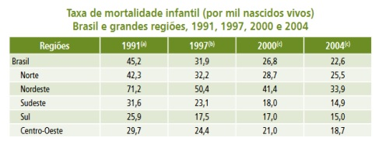
Fonte: REDE Interagencial de Informação para a Saúde - Indicadores básicos para a saúde no Brasil: conceitos e aplicações / Rede Interagencial de Informação para a Saúde - Ripsa. – 2. ed. – Brasília: Organização Pan-Americana da Saúde, 2008. 349 p.: il.
a) Estima o risco de morte dos nascidos vivos durante o seu primeiro ano de vida.
b) Reflete, de maneira geral, as condições de desenvolvimento socioeconômico e infra-estrutura ambiental, bem como o acesso e a qualidade dos recursos disponíveis para atenção à saúde materna e da população infantil.
c) Há consistente tendência de redução da mortalidade infantil em todas as regiões brasileiras, o que reflete a melhoria nas condições de vida, o declínio da fecundidade e o efeito de intervenções públicas nas áreas de saúde, saneamento e educação da mãe, entre outros aspectos. Mesmo assim, os valores médios continuam elevados, sobretudo na região Nordeste.
d) De maneira geral, reflete exclusivamente a ocorrência de fatores vinculados à gestação e ao parto, entre eles o peso ao nascer, bem como as condições de acesso a serviços de saúde e a qualidade da assistência pré-natal, ao parto e ao recém-nascido.
e) Os diferentes valores encontrados no gráfico acima revelam as desigualdades existentes entre as regiões do país.

Resposta: B
Disponível em: http://www2.ebserh.gov.br/documents/16756/2606968/ProvasGabaritosMultiprofissional2017_2018/8611ce83-4bb7-4091-9d32-298ceba2e9d1. Acesso em: 02 de janeiro de 2020.

7) (FUNIVERSA – 2009) Não se considera saneamento básico

- o abastecimento de água potável.
- o esgotamento sanitário.
- limpeza urbana e manejo de resíduos tóxicos.
- a drenagem e manejo das águas pluviais urbanas.
- o manejo dos recursos hídricos.

Resposta: E
Disponível em: https://www.qconcursos.com/questoes-de-concursos/disciplinas/direito-legislacao-federal/saneamento-basico-e-domiciliar/questoes. Acesso em: 02 de janeiro de 2020.

8) (Instituto Legatus – 2016) Sabe-se da importância do saneamento básico para o bem-estar social, uma medida fundamental para prevenção de doenças. Sobre o saneamento básico, julgue os itens em verdadeiro ou falso.

I. Nas estações de tratamento de esgoto há inicialmente a filtragem grosseira do material
II. A água após devidamente tratada, passa por processo de esterilização, principalmente com adição de cloro, e depois poderá retornar ao seu curso natural, como rios e oceanos.
III. No Brasil, onde a maioria da população vive nos centros urbanos, o saneamento básico, de responsabilidade do poder público, não são oferecidos amplamente, sobretudo nas regiões periféricas.
É (são) verdadeiro (os) o (os) item (ns):

- I
- II e III
- I e III
- I e II
- I, II e III

Resposta: E
Disponível em: https://www.qconcursos.com/questoes-de-concursos/disciplinas/direito-legislacao-federal/saneamento-basico-e-domiciliar/questoes. Acesso em: 02 de janeiro de 2020.

9) Conforme o texto e seus conhecimentos, explique o que é mortalidade infantil e aponte as principais medidas para reduzir o número de óbitos entre as crianças

Resposta: A taxa de mortalidade infantil é calculada através da quantidade de crianças que morrem antes de atingir 1 ano, a cada mil nascidas vivas. Portanto, esse dado é expresso pelo número de óbitos (mortes entre crianças com menos de 1 ano de vida) para cada mil nascidas vivas. Para que ocorra a redução da mortalidade infantil é de fundamental importância acompanhamento e orientação às gestantes, assistência hospitalar aos recém-nascidos, hospitais estruturados, qualificação dos profissionais da área de saúde, disponibilidade de remédios e vacinas, alimentação adequada, saneamento básico, etc.
Disponível em: https://exercicios.brasilescola.uol.com.br/exercicios-geografia-do-brasil/exercicios-sobre-mortalidade-infantil-no-brasil.htm. Acesso em: 02 de janeiro de 2020.

Plano de aula elaborado pela Professora Mestra Thaylizze Goes Nunes Pereira

